Спасибо за приобретение данного софта.

Все вопросы по данному боту пишите в ТГ **@thedevilsface**

Так же возможно сотрудничество и разработка приватного софта.

**Гайд по хостингу (можно пропустить, если знаете куда деплоить бота на Node.js):**

1. Проверенный сервис, заходим на сайт <https://www.reg.ru/?rlink=reflink-6166779> и выбираем вкладку VPS

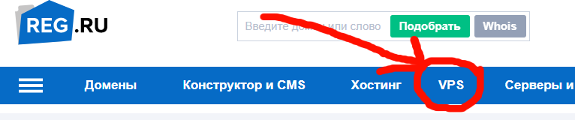

Далее жмем заказать сервер

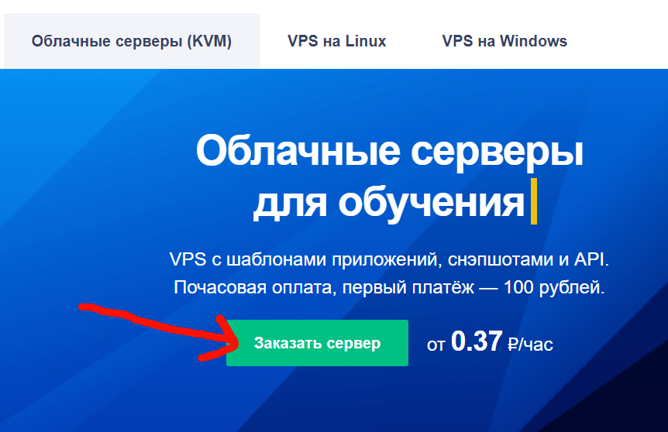

1. Далее следуем стрелкам на картинках:

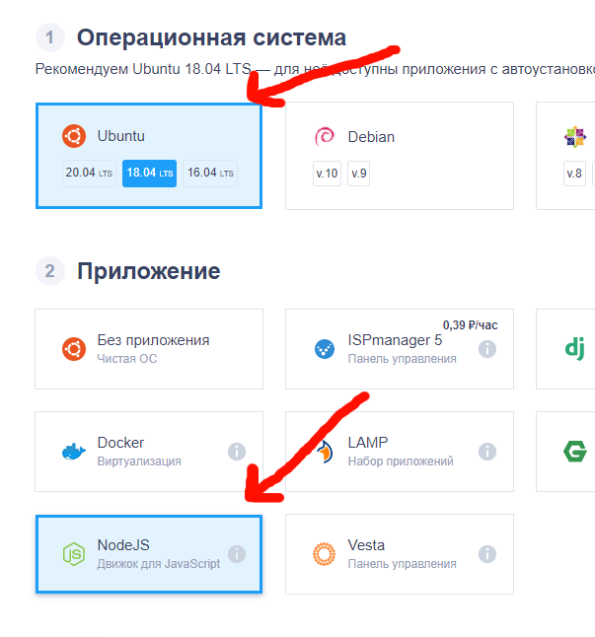

Тариф выбираем Start-1 (до 248р в месяц). Можно выбрать вариант подороже в категории Стандарт, но это на ваше усмотрение

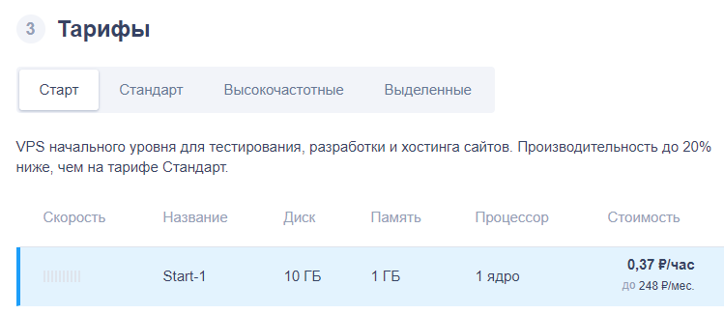

И заказываем сервер

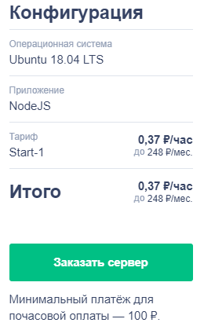

1. Регистрируемся на сервисе, также перед оплатой в настройках скорее всего придется ввести паспортные данные, можно ввести рандомные данные, можно и свои, сервис проверенный.
2. Оплачиваем сервер, минимальная оплата 100р (это хватит на 11 дней работы сервера). После оплаты сервис сменит свой статус на Активный, и вам придут реквизиты для входа на почту

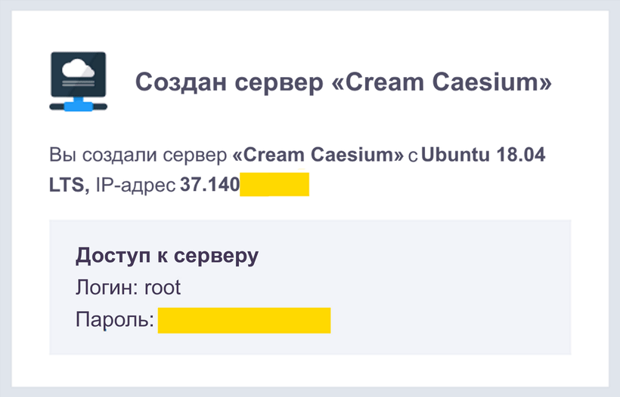

1. Скачиваем FileZilla Client <https://filezilla-project.org/>

Запускаем, вводим IP-адрес сервера, логин и пароль из письма, а также порт 22

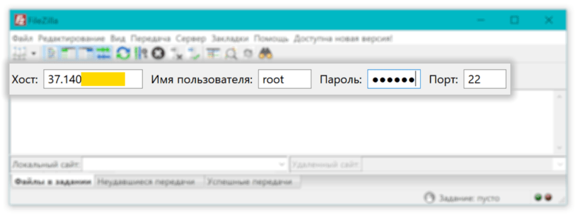

1. При первом подключении появится окно с предупреждением

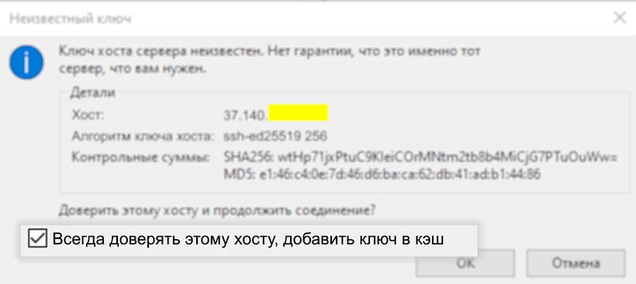

1. Далее в удаленном сайте меняем адрес в проводнике с /root на /opt

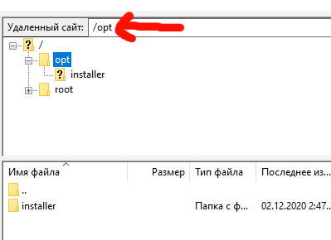

1. Создаем каталог с произвольным названием

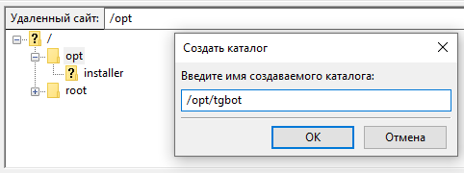

1. Сначала пролистайте гайд вниз до раздела **Установка без гайда по хостингу**, затем выполните все пункты, связанные с настройкой конфиг файла (config.js) и возвращайтесь сюда. Теперь перекидываем все файлы софта в созданный каталог

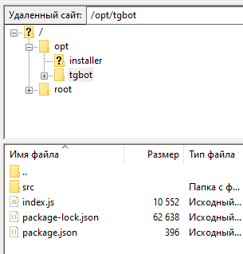

1. Скачиваем PuTTY (Packages files и выбираете нужную версию) <https://www.chiark.greenend.org.uk/~sgtatham/putty/latest.html>
2. В PuTTY вводим IP сервера и порт 22 и жмем Open

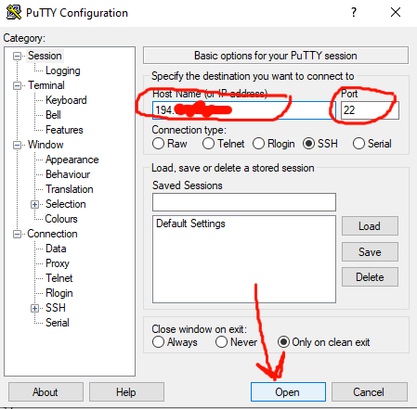

1. В открывшейся консоли вводим логин и пароль

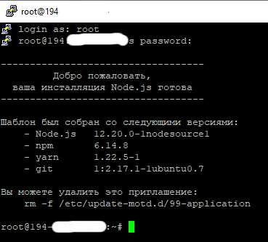

1. Вводим команду **cd /opt/tgbot**, чтобы перейти в папку с ботом



1. Далее вводим команду **npm install** и ждем конца установки

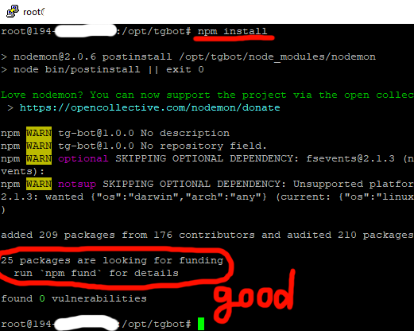

1. Почти готово! Теперь вводим команду **cd ..**

Затем вводим эту команду еще раз. Теперь вводим команду

**npm install forever -g** и ждем конца установки.

1. Теперь снова переходим в папку с ботом **cd /opt/tgbot**

И вводим команду **forever start index.js**

Поздравляю, теперь вы навсегда запустили бота. Советую проверить в ТГ его работоспособность.

1. Настройка бота и вход в админ панель можно найти в гайде ниже.

**Установка без гайда по хостингу:**

1. На машину, на которой софт будет работать, нужно установить Node.js:

<https://nodejs.org/ru/> (LTS версия)

Проверить, прошла ли установка, можно открыв консоль и набрав команду: **node --version**

1. Создаем нового бота в ТГ через **@BotFather** командой **/newbot**

Копируем полученный ***токен***, а также ***id*** (например, @testbot только без собаки)

1. Заходим на сайт <https://p2p.qiwi.com/>

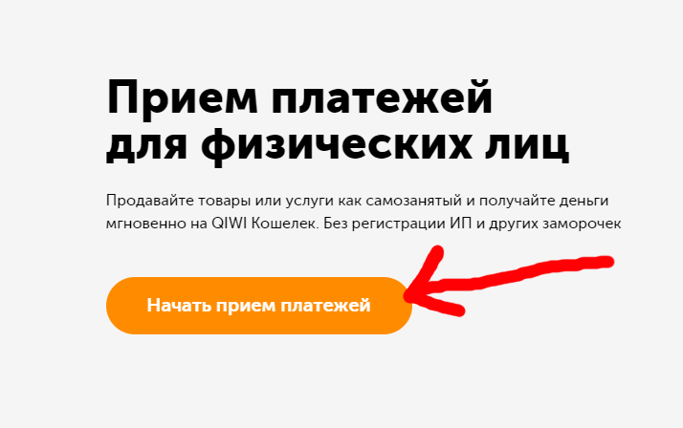

Далее авторизовываемся и выбираем вкладку API

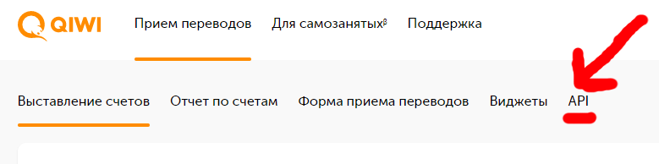

Затем находим раздел **Аутентификационные данные** и жмем на кнопку, как показано на скриншоте снизу. Далее вводите любое название пары и копируете *публичный ключ* и *секретный ключ*

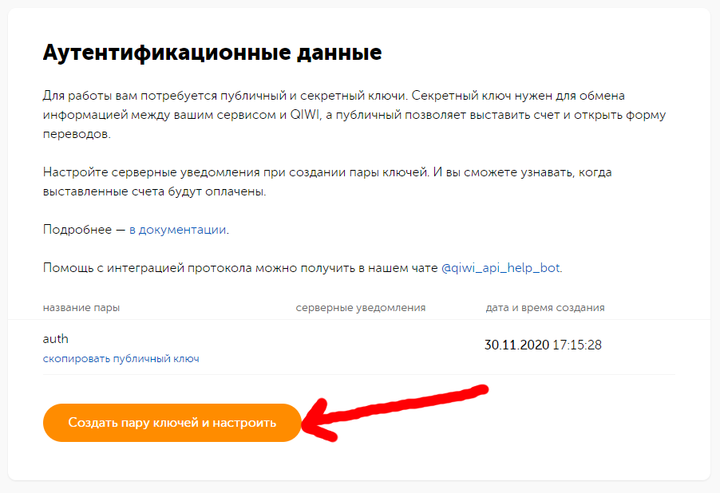

1. Открываем в архиве с софтом папку **src**, а в ней открываем файл **config.js** с помощью любого редактора кода, либо же блокнота

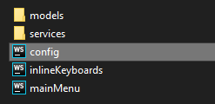

1. В данном файле в переменную **token** вставляем токен вашего бота, полученный раннее от @BotFather, в **botId** – id бота, **qiwiSecretKey** – секретный ключ qiwi, полученный ранее, **qiwiPublicKey** – аналогично публичный ключ.

А в **adminPassword** нужно ввести любой придуманный пароль, он будет нужен для входа в админ-панель. Не забудьте сохранить данный файл

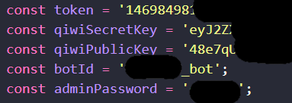

1. Теперь нужно открыть консоль в папке с софтом, на Windows это можно сделать, открыв адресную строку в проводнике, и написать там **cmd**

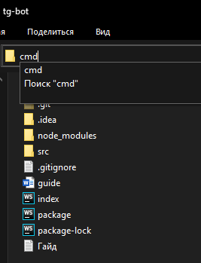

1. Пишем в консоли команду **npm i** или **npm install**

Начнется установка софта

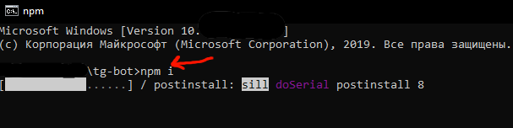

По окончанию установки в консоли будет что-то вроде такого:

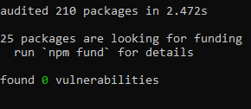

1. Поздравляю, софт установлен. Чтобы запустить бота, нужно в консоли в этой же папке ввести команду **node index.js** либо **npm start**
2. Если в консоли появилось сообщение **Bot started,** значит бот теперь работает. Удачных залетов

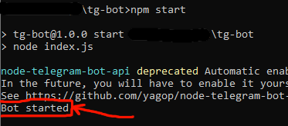

1. Теперь про то, как пользоваться админ-панелью.

Чтобы войти в админ-панель, отправьте боту команду

**/admin вашПароль** (пароль который вы указывали в config.js)

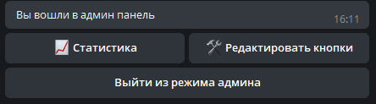

В статистике можно посмотреть количество пользователей, пользующихся ботом, а также количество залетов и сумму оплат

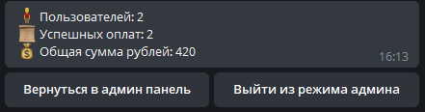

Также можно редактировать текст, который будет показан пользователю при нажатии кнопок в главном меню

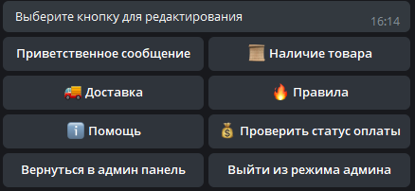

1. Теперь о том, как происходит оплата. При выборе модели товара и количестве товара, появляется кнопка Оплатить с помощью Qiwi

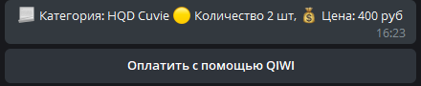

После ее нажатия появляется ссылка на форму оплаты

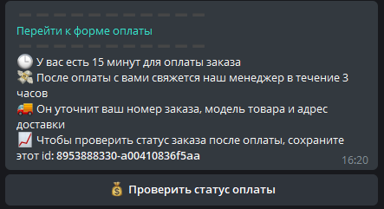

Вот пример формы оплаты

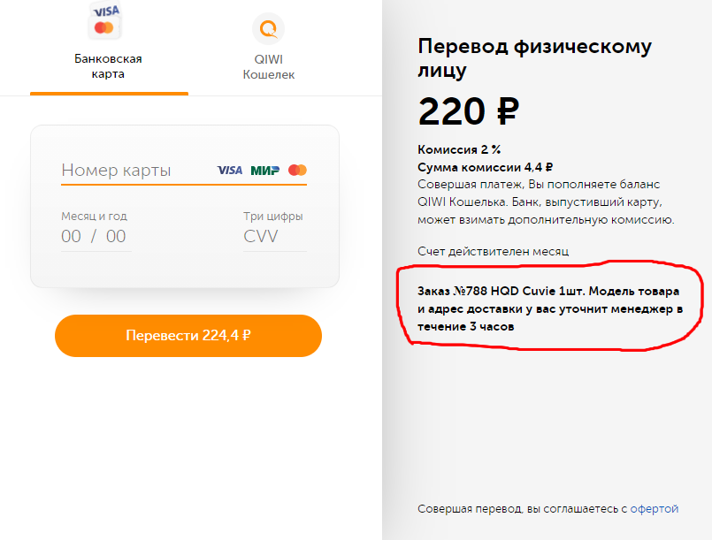

1. После успешной оплаты, через 15 минут данные поступят в базу данных, и статистика в админ-панели обновится. Когда ваш бот рекламируется и потенциально люди могут оформлять заказы, не рекомендуется редактировать текст сообщений через админ-панель.